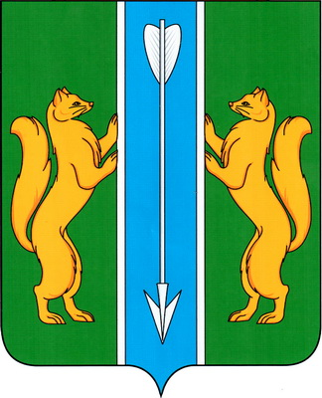

Енисейский районный Совет депутатов
Красноярского края

РЕШЕНИЕ

24.05.2011 г. Енисейск № 11-141р

О внесении изменений и дополнений в решение
Енисейского районного Совета депутатов от
14.04.2010 года № 2-8р «Об утверждении Регламента
Енисейского районного Совета депутатов»

На основании ст.20 Устава Енисейского района Красноярского края, Енисейский районный Совет депутатов РЕШИЛ:
1. Внести в приложение 1 решения Енисейского районного Совета депутатов от 14.04.2010 года № 2-8р следующие изменения:
- в статье 7 Регламента Енисейского районного Совета депутатов подпункт 5) «-контрольно-счетная палата» - исключить;
- в абзаце 6 статьи 42 Регламента Енисейского районного Совета депутатов после цифры «10» дополнить словом « рабочих».
2. Консультанту-юристу аппарата районного Совета депутатов (Гусяцкий) привести текст Регламента районного Совета депутатов в соответствие с данным решением.
3. Контроль за исполнение решения возложить на заместителя председателя районного Совета депутатов Рявкину Г.В.
4. Решение вступает в силу с момента подписания и подлежит размещению на официальном информационном Интернет-сайте Енисейского района.

Глава района – Председатель
районного Совета депутатов С.В. Ермаков

